令和８年１月大雪により
農業用ハウスが倒壊した農業者の皆さまへ
～農業用ハウスの雪害復旧支援のご案内～

令和８年１月２１日以降の大雪により、倒壊した園芸や水稲育苗ハウスの再整備を支援します
※令和８年２月末日現在の支援見込みをお知らせします（今後、変更される場合があります)

対象となる農業者
令和８年１月２１日以降の大雪の被災農業者
※町が発行する被災証明が必要です

支援内容
被災した園芸ハウスおよび水稲育苗ハウスの復旧費用の補助

各種補助率（受取共済金を加味しない目安）
ハウス利用目的 | 適用される条件 | 県補助率  （共済金を除く）
園芸ハウス | 共済加入かつ耐用年数経過前 | １／２以内
園芸ハウス | 共済未加入または耐用年数経過後 | １／３以内
水稲育苗ハウス | 共済加入かつ耐用年数経過前 | １／４以内
水稲育苗ハウス | 共済未加入または耐用年数経過後 | １／６以内
※注意点：
・上記は県事業の補助のみを考慮した場合のおおよその目安です。
・再建するハウス、共済の加入状況等によって、自己負担額は上下しますので、詳細はおおい町へ問い合わせてください。
（今後、国、県、各市町の事業要件の変更等の可能性あり）

（裏面へ続く）
主な要件
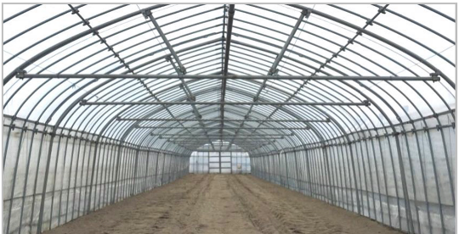
風雪に強い構造とすること
補強例：パイプ径を太くする、タイバー等の設置（写真）

再建したハウスは園芸施設共済等に加入すること

事業の事前着工
雪害を受けた日（令和８年１月２１日）以降であれば、事業の計画承認前であっても事前着工が可能です

なお、事前着工する際はあらかじめ市町に連絡するとともに、下記の書類を保存してください

【保存が必要な書類】
①施設の被害状況の写真
②撤去作業を行った日付、かかった費用（解体費、処分費、運搬費等）がわかる書類
③再建の施工費や購入した資材の発注書、納品書、請求書、領収書等の書類

早急に撤去を実施！ １日も早い復旧を！！

事業に関する問い合わせ先
おおい町農林水産課、嶺南振興局農業経営支援部、ＪＡ大飯支店営農経済

令和８年２月末日現在の情報により作成（今後、変更される場合があります）

